就労移行支援
生活介護

大阪狭山市内の事業所案内
就労継続支援Ｂ型
地域活動支援センター

たんぽぽの丘
山本中1358
☎072-289-7503
ＶＩＶＯ ＨＯＵＳＥ ドビー
東池尻3-2538-2
☎070-5652-6064

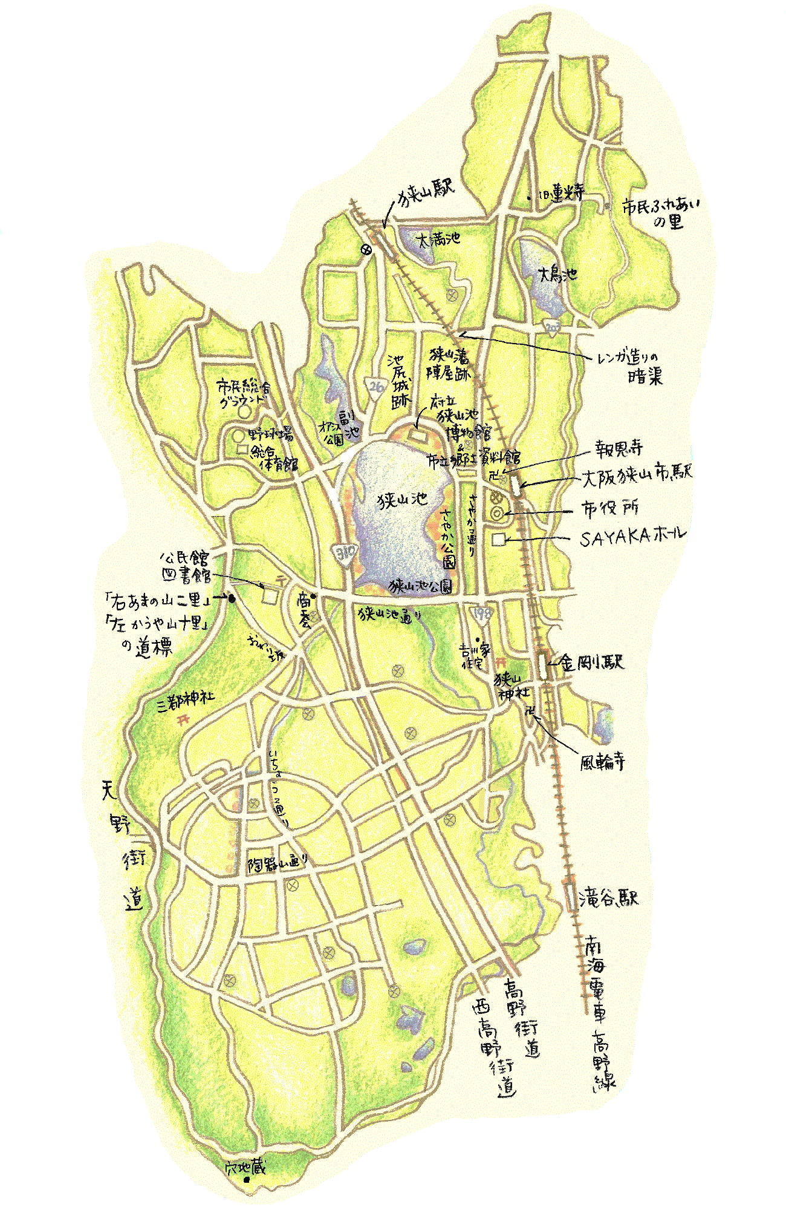

ライマン／おーじー
今熊１-550-4
☎072-289-8731

いーず
狭山1-2332-1-203
☎072-367-3990
さつき
今熊1-８２
☎072-366-2022

西山台6-1-19
☎072-284-8015
カラフル
WAｉWAｉ
今熊7-189-1
☎050-1272-9908
☎072-289-8731
パークス
茱萸木8-2069-8
☎072-360-1124

しんき
茱萸木7-1411-1
☎072-220-7120
わおんぷらす
大野台1-32-58
☎072-289-7455

ワークくみのき
東茱萸木3-2153
☎072-368-8550

ワークおもちゃ館狭山
西山台6-16-5
☎072-349-9035

東茱萸木2-1920-1
☎072-349-9031
サニーサイド作業所

クラフトハウス
西山台３-4-1
☎072-367-3977

のんのん
茱萸木6-1083-1
☎072-349-8598

ふあり
西山台３-5-19
ラ・モアレⅠビル 1F
☎072-202-8607

はっぴい²
大野台7-22-19
☎072-366-9154

天青の郷
大野西１２３７－１
☎072-368-1237

